Seminar Nasional Hasil Penelitian Sains, Teknik, dan Aplikasi Industri 2019
Riset PT-Eksplorasi Hulu Demi Hilirisasi Produk
Bandar Lampung, 16 Agustus 2019
ISBN: XXXX-XXX-XX

Efek Swelling Yang Ditambah Dengan Bahan Aditif Limbah Beton Terhadap Tebal Perkerasan

ISWAN¹
RAHAYU SULISTIYORINI²
KURNIA TAMMELD FAHMI³

¹Staf pengajar pada Jurusan Teknik Sipil Fakultas Teknik Universitas Lampung. Jl. Prof. Sumantri Brojonegoro 1. Gedong Meneng Bandar Lampung. 35145. Surel:
²Staf pengajar pada Jurusan Teknik Sipil Fakultas Teknik Universitas Lampung. Jl. Prof. Sumantri Brojonegoro 1. Gedong Meneng Bandar Lampung. 35145. Surel:
³Mahasiswa pada Jurusan Teknik Sipil Univeritas Lampung.

E-mail korespondensi : one_iswan@ymail.com

ABSTRAK
Nilai CBR dengan nilai 6% tidak cukup menjadi syarat perkerasan jalan. sampel tanah yang digunakan berasal dari Ruas Jalan R.A.Basyid, Kecamatan Jati Agung, Lampung Selatan STA 2+100 dengan campuran 0, 4, 8 dan 12% dari berat tanah. Pengujian yang dilakukan adalah pengujian CBR dari efek pegembangan tanah, lalu berdasarkan hasil pengujian tersebut, dilakukan perhitungan tebal perkerasan dengan metode analisa komponen SKBI 2.3.26.1987.
Tanah penelitian ini termasuk A-6 atau jenis tanah yang buruk. Namun setelah penambahan limbah beton, batas plastis, batas cair dan indeks plastisitas menurun, hal ini mengakibatkan pengembangan tanah terjadi penurunan pada 12% limbah beton yaitu dari 0,67% menjadi 0,15%, sedangkan nilai CBR mengalami peningkatan yang signifikan pada limbah beton 12% yaitu dari 1,3% menjadi 29,7%. Sehingga tebal lapis menjadi lebih tipis, pada 0% limbah beton yaitu tebal D1=7,5 cm, D2=20 cm dan D3=33 cm, sedangkan pada 12% limbah beton tebal D1=5 cm, D2=20 cm dan D3 tidak digunakan.
Kata kunci : CBR, Limbah Beton, Pengembangan Tanah, Stabilisasi, Tebal Perkerasan

1. PENDAHULUAN

Indonesia merupakan negara yang sedang banyak melakukan pembangunan konstruksi dibidang infrastuktur, tanah sebagai salah satu sumber kekayaan alam memiliki hubungan erat sekali dengan kelangsungan hidup manusia. Manusia dalam kehidupan sehari harinya pasti berhubungan dengan tanah.

Dalam perencanaan jalan raya, subgrade dengan syarat minimal CBR 6% tidak cukup menjadi indikator untuk dapat memastikan bahwa jalan yang akan kita rencanakan akan berhasil. Karena kita hanya melihat dari sisi perkuatannya tanpa mempertimbangkan dari sisi pengembangan tanahnya (Swelling).

Percobaan uji Swelling pada subgrade yang dicampurkan dengan bahan aditif limbah beton akan menambah kekuatan dan daya dukung tanah dengan jalan mengurangi atau menghilangkan sifat-sifat fisis tanah yang kurang menguntungkan sehingga dapat membentuk massa yang padat, tidak dapat larut dalam air dan mengeras.

2. TINJAUAN PUSTAKA

2.1. Penelitian Terdahulu
Telah dilakukan uji swelling dengan campuran limbah beton yang dilalukan oleh Hairulla (2014) dengan judul “Pemanfaatan Limbah Beton Sebagai Bahan Stabilisasi Tanah Ekspansif Terhadap Nilai Kuat Tekan Bebas Guna Perkuatan Jalan Lingkungan Di Kampung Sota Distrik Sota Perbatasan Republik Indonesia-Papua New Giinea”.

2.2. Swelling
Suatu struktur tanah pada tingkat kepadatan yang sama, karena pengaruh penambahan kadar air, volume tanah akan mengalami peningkatan dan berlaku sebaliknya apabila kadar airnya berkurang. Perilaku yang demikian dikenal dengan istilah tanah mengalami kembang-susut. Seed dkk. (1962) dalam Hardiyatmo (2002) memberikan definisi potensi pengembangan adalah persentase pengembangan di bawah tekanan 6,9 kPa menurut standar AASTHO.
(1)
2.3. California Bearing Ratio (CBR)
Metode perencanaan perkerasan jalan yang umum dipakai adalah cara-cara empiris dan yang biasa dikenal adalah cara CBR (California Bearing Ratio). Metode ini dikembangkan oleh California State Highway Departement sebagai cara untuk menilai kekuatan tanah dasar jalan (subgrade). Rumus perhitungan dalam penentuan nilai CBR adalah sebagai berikut :
Nilai CBR pada penetrasi 0,1” = $\frac{A}{3000}$x 100% (2)
Nilai CBR pada penetrasi 0,2” = $\frac{B}{4500}$x 100% (3)
2.4. Pemadatan
Tujuan dari pemadatan adalah untuk mempertinggi kuat geser tanah, mengurangi sifat mudah mampat (kompresibilitas), mengurangi permeabilitas dan mengurangi perubahan volume sebagai akibat perubahan kadar air dan lain-lain.

2.5. Tanah
Tanah merupakan lapisan kerak bumi yang berada di lapisan paling atas, yang juga merupakan tabung reaksi alami yang menyangga seluruh kehidupan yang ada di bumi. Tanah mempunyai ciri khas dan sifat-sifat yang berbeda-beda antara tanah di suatu tempat dengan tempat yang lain. Sifat-sifat tanah itu meliputi fisika dan sifat kimia

2.6. Limbah Beton
Beton (Concrete) adalah bahan bangunan yang diperoleh dari hasil pencampuran antara semen, air, agregat halus dan agregat kasar dengan perbandingan tertentu. Campuran semen dengan air berfungsi sebagai perekat. Agregat halus berupa pasir atau abu, sedangkan agregat kasar berupa kerikil atau batu pecah yang keduanya berfungsi sebagai pengisi.

2.7. Metode Analisa Komponen SKBI 2.3.26.1987
Metode Analisa Komponen SKBI 2.3.26.1987 adalah salah satu acuan untuk merencanakan tebal perkerasan jalan raya. Metode ini merupakan metode dari Bina Marga yang merupakan dasar dalam menentukan tebal perkerasan lentur yang dibutuhkan untuk suatu jalan raya. Ada beberapa acuan dari Metode Analisa Komponen SKBI 2.3.26.1987 yaitu:

2.7.1 Lalu Lintas Rencana
A. Persentase Kendaraan pada Lajur Rencana
B. Angka Ekivalen (E) Beban Sumbu Kendaraan
C. Perhitungan Lalu Lintas :
a. Lintas Ekivalen Permulaan (LEP) = $\sum_{j=1}^{n}{}$ LHR j xC j xE j (4)
b. Lintas Ekivalen Akhir (LEA) = $\sum_{j=1}^{n}{}$LHR j (1 + i) ^{UR} xC j xE j (5)
c. Lintas Ekivalen Tengah (LET) = $\frac{(LEP+LEA)}{2}$ (6)
d. Lintas Ekivalen Rencana (LER) = LET x FP (7)
e. Faktor Penyusuan (FP) = $\frac{UR}{10}$ (8)

2.7.2 Daya Dukung Tanah Dasar
Daya dukung tanah dasar (DDT) diperoleh dari nilai CBR atau Plate Bearing Test DCP dll.
DDT = (4,3 log CBR + 1,7) (9)

2.7.3 Faktor Regional (FR)
Faktor regional hanya dipengaruhi oleh bentuk alinyemen (kelandaian dan tikungan dan persentase kendaraan berat dan yang berhenti sebagai iklim (curah hujan)
$\frac{Jenis-jenisKendaraan}{∑VolumeKendaraan}x100\text{\%}$ (10)

2.7.4 Indeks Permukaan
Indeks permukaan adalah nilai kerataan/ kehalusan serta kekokohan permukaan yang bertalian dengan tingkat pelayanan bagi lalulintas yang lewat. Nilai Indeks permukaan beserta artinya adalah sebagai berikut :
IP = 1,0 menyatakan permukaan jalan dalam keadaan rusak berat sehingga menganggu lalu lintas kendaraan.
IP = 1,5 menyatakan tingkat pelayanan rendah yang masih mungkin (jalan tidak terputus)
IP = 2 menyatakan tingkat pelayanan rendah bagi jalan yang masih cukup.
IP = 2,5 menyatakan permukaan jalan masih cukup stabil dan baik.

2.7.5 Indeks Tebal Perkerasan
ITP= a1D1 + a2D2 + a3D3 (11)

2.7.6 Batas-batas Minimum Tebal Lapisan Perkerasan
a. Lapis Permukaan (Surface Course)
b. Lapis Pondasi Atas (Base Course)
c. Lapis Pondasi Bawah (Subbase Course)

3. METODE PENELITIAN
3.1. Tinjauan Umum
Sampel tanah yang diuji menggunakan material tanah dasar (Subgrade) yang disubstitusi dengan zat additive limbah beton. Sampel tanah yang digunakan dari dari jalan terusan RA. Basyid desa fajar baru kecamatan jati agung lampung selatan, Sedangkan limbah beton yang digunakan sebagai bahan substitusi pada penelitian ini berasal dari Laboratorium Struktur Fakultas Teknik, Universitas Lampung. Dalam penelitian ini dilakukan analisa secara bertahap, yaitu
1. Persiapan ( pengumpulan referensi dan identifikasi masalah )
2. Pengambilan sampel tanah
3. Pengambilan data
4. Pengujian sifat fisik tanah
5. Pengujian mekanika tanah
6. Analisis data
7. Perhitungan dan perencanaan tebal perkeraasan
3.2. Pengambilan Data Lapangan
Salah satu hal penting ketika melakukan penelitian adalah ketersediaan data sebagai bahan analisa masalah yang akan kita teliti. Adapun data yang di butuhkan dalam penelitian ini adalah :
1. Lalu Lintas Harian Rata-rata (LHR)
2. Nilai CBR Lapangan dari subgrade
3. Data Sekunder

3.3. Pelaksanaan Pengujian
Pengujian yang dilakukan yaitu pengujian sifat fisik, pengujian Konsolidasi dan Pengujian CBR. Hal ini dilakukan untuk mengetahui keakuratan data.
3.3.1 Pengujian Sifat Fisik Tanah :
a. Kadar air (Moisture Content)
b. Berat Volume (Unit Weight)
c. Berat Jenis (Specific Gravity)
d. Batas Cair (Liquid Limit)
e. Batas Plastis (Plastic Limit)
f. Analisis Saringan (Sieve Analysis)
g. Uji Hidrometer
3.3.2 Pengujian Mekanika Tanah :
a. Pencampuran Sampel Tanah
b. Melakukan uji pemadatan proctor modified
c. Pengujian Pengembangan Tanah (Swelling)
d. Uji CBR (California Bearing Ratio)

3.4. Analisis Data
Berdasarkan data hasil penelitian yang diperoleh dari hasil pengujian laboratorium kemudian dilakukan analisa untuk masing-masing pengujian sehingga didapatkan sifat fisik dan mekanik untuk tiap sampel tanah baik itu tanah asli maupun tanah campuran. Hasil data yang diperoleh dan didapatkan dari penelitian yang dilakukan diolah, kemudian hasil dari penelitian ditampilkan dalam bentuk tabel dan grafik.

3.5. Perhitungan dan Perencanaan Tebal Perkerasan
Setelah dilakukan pengujian pada tanah dan di dapat data yang ada, selanjutnya di lakukan perhitungan tebal perkerasan jalan dengan menggunakan metode Analisa Komponen SKBI 2.3.26.1987.
3.5.1 Lalu Lintas Rencana
a. Menentukan Nilai Koefisien Distribusi Kendaraan (C)
b. Menentukan Angka Ekivalen (E)
c. Menghitung Lintas Ekivalen Permulaan (LEP)
d. Menghitung Lintas Ekivalen Akhir (LEA)
e. Menghitung Lintas Ekivalen Tengah (LET)
f. Menghitung Lintas Ekivalen Rencana (LER)

3.5.2 Mendapatkan nilai Daya Dukung Tanah (DDT)
a. Nilai CBR dari pengujian Laboratorium
b. Menghitung nilai DDT

3.5.3 Menentukan tebal perkerasan
a. Faktor Regional
b. Indeks Permukaan Awal Umur Rencana (IPo)
c. Indeks Permukaan Akhir Umur Rencana (IP)
d. Indeks Tebal Perkerasan (ITP)
Data hasil perhitungan perkerasan dengan metode Analisa Komponen SKBI 2.3.26.1987 yang diperoleh kemudian dimodelkan dalam bentuk gambar lapis perkerasan.

4. HASIL DAN PEMBAHASAN
4.1. Hasil Pengujian dan Perhitungan di Laboratorium dan Lapangan
4.1.1 Hasil Pengujian Sifat Fisik Tanah Asli (Undisturbed)
Pengujian sifat fisik berupa Kadar Air sebesar 67,16%, Berat Volume 1,5995 gr/cm³, Berat Jenis 2,2837, Analisis Saringan No. 200 didapat 82,79%, Batas Cair 39,64%, Batas Plastis 26,09% dan Indeks Plastisitas 13,5%.

4.1.2. Hasil Pengujian Pemadatan Tanah
Dengan metode Modified Proctor didapatkan hasil nilai kadar air optimum (wopt) dan nilai berat isi kering optimum (γdmax) dari sampel tanah dengan penambahan limbah beton sebanyak 0%, 4%, 8%, dan 12% dari berat tanah
Tabel 1. Hasil Pengujian Pemadatan
No. | Sampel Tanah + Penambahan Limbah Beton (%) | KAO(%) | γdmax (gr/cm³)
1. | 0% | 14,3 | 1,48
2. | 4% | 13,9 | 1,5
3. | 8% | 13,6 | 1,52
4. | 12% | 13,4 | 1,56

Dapat dilihat bahwa penambahan persentase Limbah Beton dalam campuran tanah lempung menyebabkan penurunan kadar air optimum tanah. Hal ini disebabkan karena berkurangnya daya ikat atau daya resap air akibat bertambahnya kadar Limbah Beton pada campuran. Selain itu pada gambar diatas dapat dilihat peningkatan berat volume kering tanah. Hal ini disebabkan mengecilnya rongga – rongga antara partikel campuran tanah akibat pencampuran Limbah Beton.

4.1.3 Hasil Pengujian Sifat Fisik Tanah dengan Variasi Penambahan Limbah Beton
Tabel 2. Pengujian Sifat Fisik Tanah dengan Penambahan Limbah Beton
Sampel Tanah | Berat Jenis | LL (%) | PL (%) | PI (%)
0% | 2,3708 | 38,33 | 25,74 | 12,6
4% | 2,3849 | 34,57 | 22,45 | 12,1
8% | 2,4036 | 33,61 | 21,95 | 11,7
12% | 2,4202 | 31,33 | 20,59 | 10,7

4.1.4 Hasil Klasifikasi Tanah Asli dan Tanah Terganggu dengan Variasi Penambahan Limbah Beton
a. Tanah Asli
Berdasarkan hasil pengujian fisik tanah asli dapat disimpulkan bahwa klasifikasi tanah menurut AASHTO masuk kedalam kelompok A-6 jenis tanah yang buruk.

b. Tanah Campuran Limbah Beton
Berdasarkan klasifikasi tanah dengan campuran 0%, 4% dan 8% Limbah Beton termasuk kelompok tanah yang baik dan 12% masuk dalam kategori tanah yang sangat baik.

4.1.5 Hasil Pengujian Pengembangan Tanah (Swelling) di alat Oedometer
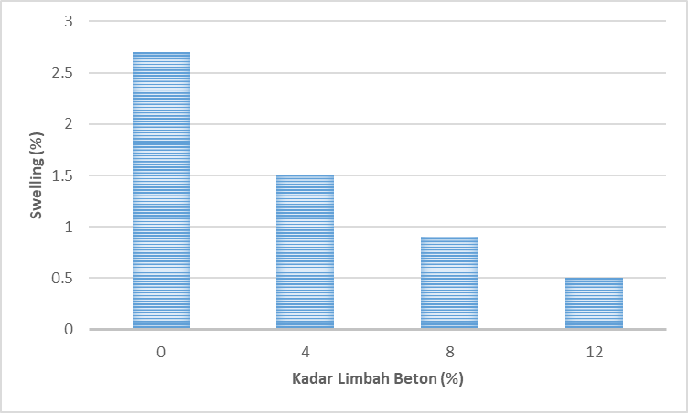

Grafik 1. Hubungan Penambahan Limbah Beton Terhadap Uji Swelling

Dari Hasil Uji tersebut Nilai Swelling mengalami penurunan pada setiap penambahan limbah beton. Pada tanah campuran limbah beton swelling sebesar 2,7%, pada 12% limbah beton menjadi 0,5%. disebabkan karena sifat dari limbah beton yang dapat menutup pori pori.

4.1.6 Hasil Pengujian CBR
Tabel 3. Hasil Pemeriksaan Nilai Swelling dan Nilai CBR
Sampel Tanah+Limbah Beton | Jenis Pengujian | Swelling (%) | CBR (%)
Tanah Asli | Tanpa Rendaman | - | 15,7
0% | Rendaman | 0,672 | 1,3
4% | Rendaman | 0,412 | 14,3
8% | Rendaman | 0,243 | 20
12% | Rendaman | 0,158 | 29,7
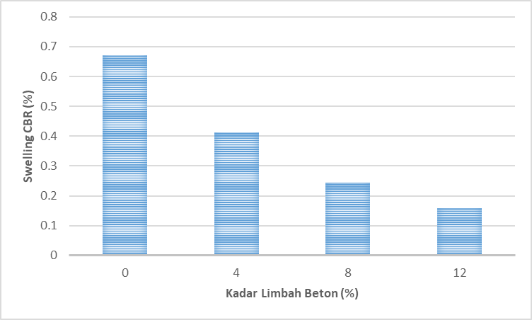
Grafik 2. Hubungan Penambahan Limbah Beton Terhadap Uji Swelling CBR
Dari hasil pengujian didapatkan tanah yang di campur dengan Limbah Beton dapat meningkatkan nilai CBR dan menurunkan nilai swelling . Hal ini di karenakan Limbah Beton mampu membuat partikel yang lebih keras sehingga tanah mampu menahan beban lebih besar dan nilai swelling tanah menurun.

4.1.7 Hasil Pengujian DCP Lapangan
Pengujian ini dilakukan di dua titik pengambilan sampel tanah. Di titik 1 didapatkan nilai CBR sebesar 10,4% dan di titik 2 sebesar 13,0%. Dari kedua nilai tersebut yang digunakan adalah nilai yang terkecil yaitu sebesar 10,4% di titik 1
4.2. Perhitungan Tebal Perkerasan dengan Metode Analisa Komponen SKBI2.3.26.1987
Menghitung tebal perkerasan lentur dengan petunjuk metode analisa komponen SKBI 2.3.26.1987 dengan data-data pendukung sebagai berikut:
Tipe jalan : Kolektor
Kondisi jalan di lapangan : 1 Jalur, 2 Lajur dan 2 Arah
Lebar setiap lajur : 3 Meter
Kelandaian : 4%
Curah Hujan rata-rata : 1582 mm/th
Umur Rencana : 20 Tahun
Waktu Pelaksanaan : 2 Tahun
Nilai CBR tanah dasar yang digunakan dari masing-masing sampel tanah, Tabel 3.
4.2.1 Perhitungan Lalu Lintas Harian Rata-rata
Data LHR didapatkan dari hasil survey LHR di lapangan dengan jumlah kendaraan dari 2 arah yaitu 5201 jenis kendaraan
a. Menghitung Lintas Ekivalen Permulaan, menggunakan persamaan (4), LEP = 33,8398
b. Menghitung Lintas Ekivalen Akhir, menggunakan persamaan (5), LEA = 63,0516
c. Menghitung Lintas Ekivalen Tengah, menggunakan persamaan (6), LET = 48,4457
d. Menghitung Lintas Ekivalen Rencana, persamaan (7) LER= 96,8913

4.2.2 Daya Dukung Tanah Dasar (DDT)
Tabel 4. Nilai Daya Dukung Tanah (DDT)
Sampel Tanah+Limbah Beton | Jenis Pengujian | CBR (%) | DDT
Tanah Lapangan | DCP Lapangan | 15,7 | 6,8
Tanah Asli | CBR Laboratorium Tanpa Rendaman | 10,4 | 6,1
0% | CBR Laboratorium Rendaman | 1,3 | 2,2
4% | CBR Laboratorium Rendaman | 14,3 | 6,7
8% | CBR Laboratorium Rendaman | 20 | 7,3
12% | CBR Laboratorium Rendaman | 29,7 | 8

4.2.3 Faktor Regional (FR)
FR adalah faktor setempat yang berhubungan dengan iklim, curah hujan dan kondisi lapangan. Berdasarkan dengan data pendukung di atas, maka didapatkan FR = 1,5
4.2.4 Menentukan Indeks Permukaan (IP)
Berdasarkan data pendukung yaitu jenis jalan kolektor dan hasil LER sebesar 96,8913, maka sesuai petunjuk SKBI yaitu 1,5 – 2,0. Dengan kondisi permukaan jalan di lapangan rusak dan menggangu lalu lintas kendaraan yang lewat maka, digunakan IP = 1,5

4.2.5 Analisa Indeks Tebal Pekerasan
Berdasarkan hasil LER, IP, Ipo, FR dan DDT yang didapatkan, maka nomogram dalam menentukan ITP adalah menggunkan nomogram 5.

4.2.6 Menghitung Tebal Perkerasan Jalan
Berdasarkan hasil ITP dari masing-masing sampel tanah, lalu dilakukan perhitungan dengan persamaan (11)
Tabel 5. Hasil Perhitungan Tebal Perkerasan dari masing-masing Sampel
Jenis Sampel | CBR (%) | DDT | D1 (cm) | D2 (cm) | D3 (cm)
Tanah Lapangan/Eksisting | 13 | 6,8 | 5 | 20 | 6
Tanah Asli Tanpa Rendaman | 15,7 | 6,1 | 5 | 20 | 2
Tanah Asli Rendaman | 1,3 | 2,2 | 7,5 | 20 | 33
Tanah Asli + 4% Kapur | 14,3 | 6,7 | 5 | 20 | 1
Tanah Asli + 8% Kapur | 20 | 7,3 | 5 | 20 | 0
Tanah Asli + 12% Kapur | 29,7 | 8 | 5 | 20 | -4

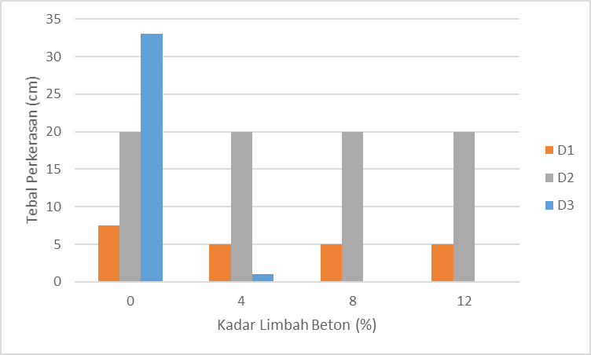
Grafik 3. Hubungan Penambahan Limbah Beton dengan Tebal Lapis Perkerasan

Berdasarkan hasil pengujian dan perhitungan di atas, maka limbah beton sebagai bahan stabilisasi pada tanah sangat mempengaruhi dari hasil nilai pengembangan tanah semakin menurun dan nilai CBR semakin meningkat yang mengakitbatkan tebal dari lapis perkerasannya menjadi lebih rendah, terutama pada tebal lapis D3 tidak digunakan, dikarenakan hasil perhitungan menunjukkan hasil yang negatif atau dibawah dari tebal minimum.

5. Penutup
5.1. Kesimpulan
1. Dari hasil pengujian sifat fisik tanah maka tanah dapat diklasifikasikan berdasarkan golongannya. Tujuan dari penggolongan ini adalah untuk menentukan dan mengidentifikasi tanah guna mendapatkan kesesuaian terhadap pemakaian tertentu. Maka tanah dari daerah jalan terusan RA. Basyid Desa Fajar Baru Kecamatan Jati Agung Lampung Selatan pada STA 2+100 termaksud jenis tanah A-6 tanah berlempung dan tingkatan umum sebagai tanah dasar masuk dalam kategori buruk.
2. Hasil uji pemadatan tanah menggunakan Modified proctor menunjukan semakin banyak presentase campuran akan meningkatkan nilai berat volume kering tanah.
3. Dari hasil uji pemadatan modifikasi untuk masing masing sampel didapatkan presentasi KAO yang terus menurun, dikarnakan semakin besar penambahan limbah beton pada sampel maka persentase KAO akan semakin kecil.
4.Dilihat dari hasil pengujian swelling menggunakan alat odhometer yang telah di padatkan menggunakan modified proctor, persentase pengembangan tanah mengalami penurunan pada setiap penambahan persentase Limbah beton. Hal tersebut disebabkan karena Limbah beton mampu untuk menutup pori pori yang ada pada tanah.
5. Hasil pengujian tanah yang di campur dengan Limbah beton dapat meningkatkan nilai CBR dan menurunkan nilai swelling . Hal ini di karenakan Limbah beton mampu untuk menutup pori pori yang ada pada tanah sehingga tanah mampu menahan beban lebih besar dan nilai swelling tanah menurun.
6. Dari hasil perhitungan tebal perkerasan, DCP lapangan dengan nilai CBR 10,4 % memiliki tebal lapisan laston (D1) 5 cm, lapisan batu belah (D2) 20 cm dan lapisan sirtu (D3) 6 cm dan tanah tak terendam yang di uji menggunakan alat CBR dengan nilai 15,7 % memiliki tebal lapisan laston (D1) 5 cm, lapisan batu belah (D2) 20 cm dan lapisan sirtu (D3) 2 cm. sedangkan pada tanah campuran 0 % dengan nilai CBR 1,3 % yang di uji CBR laboratorium pada kondisi terendam memiliki tebal lapisan laston (D1) 7,5 cm, lapisan batu belah (D2) 20 cm dan lapisan sirtu (D3) 33 cm. Pada tanah campuran 4% memiliki tebal lapisan laston (D1) 5 cm, lapisan batu belah (D2) 20 cm dan lapisan sirtu (D3) 1 cm sedangkan pada 8- 12% tidak di butuhkan lapisan sirtu karena tanah dasar yang sudah di stabilisasi dengan Limbah beton sudah baik sehingga mampu menahan beban yang besar.
Daftar Pustaka
[1] Departemen Pekerjaan Umum. 1987. Petunjuk Perencanaan Tebal Perkerasan Lentur Jalan Raya Dengan Metode Analisa Komponen, SKBI.2.3.26.1987,UDC.625.73 (02),SNI 1732-1989-F. Yayasan Badan Penerbitan P.U., Jakarta.

[2] Fahrurrozi, 2008. Pengaruh Nilai CBR Tanah Dasar Terhadap Tebal Perkerasan Lentur Jalan Kaliurang Dengan Metode Bina Marga 1987 dan AASHTO 1986. Fakultas Teknik Unversitas Islam Indonesia

[3] Hardiyatmo, Hary Christady. 2002. Mekanika Tanah 2. PT. Gramedia Pustaka Utama. Jakarta.

